東海支部「卒業研究発表会」原稿見本
電子 太郎 （指導教員：情報 次郎）
電子情報通信大学 東海学部

1. まえがき
この文書はIEICE東海支部が主催する「卒業研究発表会」の原稿見本です。この見本に従って原稿を作成してください．
2. 原稿作成要領
2.1 原稿書式
原稿書式は，以下に従ってください．
- 用紙: A4判白紙を用いてください．
- マージン等: 上下左右のマージンおよび講演番号ス ペースを確保してください.講演番号およびページ番 号はこちらで挿入するので,ヘッダ・フッタには何も つけないでください.マージンは上マージン 30mm, 左マージン 18mm,カラム間マージン 7mm(2 段組 みの場合),右マージン 18mm,下マージン 27mm を目安としてレイアウトに留意して下さい.
- 使用言語: 日本語または英語で記述してください．
- 配置: 表題，著者名，指導教員名，所属はこの見本に従って，記入して下さい．本文は１段組みでも２段組みでも差支えありません．
- 文字の大きさ: 表題，著者名，指導教員名，所属，本文の文字の大きさは，下記を大体の目安として下さい．
  - 表題: 16ポイント＝5mm
  - 著者名・指導教員名・所属: 9ポイント＝3mm
  - 本文：9ポイント＝3mm
2.2 PDF作成上の注意
原稿をPDFファイルに変更する際，ファイルにはセキュリティ制限（印刷，内容のコピーなど）をかけないようお願いいたします．具体的には，作成したファイルが図1に示す文章のプロパティであることに留意してください．
また，論文集はPDF形式と，印刷したものを作成する予定です．印刷は白黒で行う予定です．図等は白黒印刷した場合でも鮮明に読み取れるように作成してください．
3. 原稿の送付
平成28年2月22日（月）までに，A4用紙１枚の原稿をPDF形式で作成し，発表申し込み後の指示に従い送付してください．なお，原稿は発表形式に関わりなくご用意ください．原稿は発表形式に関わりなくご用意ください．
4. プログラム
発表申込みに従ってプログラムを作成します．プログラ

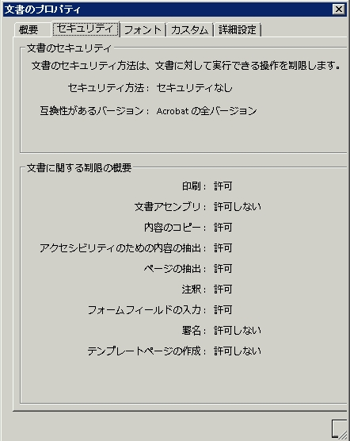
図1 受付可能なPDFファイルのセキュリティ要件

ムは平成28年2月下旬，下記ウェブページに掲載予定です．
http://www.ist.aichi-pu.ac.jp/tokai27/
5. 世話人・原稿に関する問合せ先
〒480-1198 愛知県長久手市茨ケ廻間1522-3
愛知県立大学 情報科学部
村上 和人 ・ 河中 治樹 ・ 伊藤 正英
Email: tokai27@ist.aichi-pu.ac.jp

6. まとめ
謝辞の言葉等があれば，「まとめ」の後に追加して下さい．

参考文献
- A. Scarlatti, and C.L. Holloway，An equivalent transmission-line model containing dispersion for high-speed digital lines−with an FDTD implementation, IEEE Trans. Electromagn. Compat., vol. 43, no. 4, pp. 504−514, Nov. 2001.

